Министерство образования и науки РФ Санкт-Петербургский политехнический университет Петра Великого Институт компьютерных наук и технологий Высшая школа программной инженерии

**ЛАБОРАТОРНАЯ РАБОТА №1**

по дисциплине «Вычислительная математика»

Выполнил

студент гр. 3530904/80004 Мащенко Б.Б.

Руководитель,

к.т.н, доцент Леонтьева Т.В.

Санкт-Петербург

2020

Формулировка задания

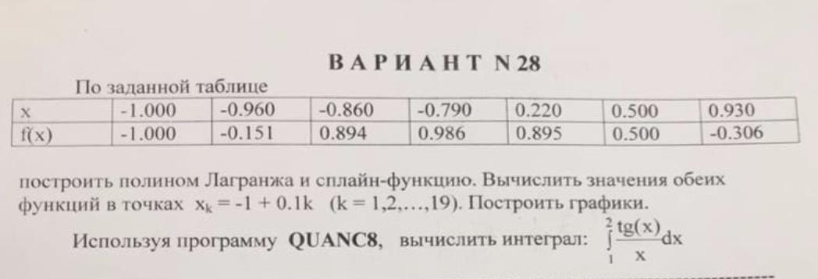

Выполнение работы

Были использованы библиотеки numpy, scipy.interpolate, scipy.integrate, построены вспомогательные массивы, вычислены сплайн и Лагранж функции и их разность, вычислен интеграл по quanc8. Результат работы получили в консоли среды разработки.

Результат работы

Вывод программы:

Xk = -0.9 : SPLINE: 0.640507512288018 LAGRANGE: 0.632270314356612 S - L: 0.00823719793141

Xk = -0.8 : SPLINE: 0.9856899226726585 LAGRANGE: 0.995836174417724 S - L: -0.0101462517451

Xk = -0.7 : SPLINE: 0.9875983282265459 LAGRANGE: 0.667168199388963 S - L: 0.320430128838

Xk = -0.6 : SPLINE: 0.9910312570910547 LAGRANGE: 0.069295499887017 S - L: 0.921735757204

Xk = -0.5 : SPLINE: 0.9947623087567753 LAGRANGE: -0.50913799720123 S - L: 1.50390030596

Xk = -0.4 : SPLINE: 0.9972955210259156 LAGRANGE: -0.89478579590409 S - L: 1.89208131693

Xk = -0.3 : SPLINE: 0.9971349317006837 LAGRANGE: -1.01047965039434 S - L: 2.0076145821

Xk = -0.2 : SPLINE: 0.9927845785832867 LAGRANGE: -0.85607895626239 S - L: 1.84886353485

Xk = -0.1: SPLINE: 0.9827484994759322 LAGRANGE: -0.48928871383341 S - L: 1.47203721331

Xk = 0.0 : SPLINE: 0.9655307321808284 LAGRANGE: -0.00644606352831 S - L: 0.971976795709

Xk = 0.1 : SPLINE: 0.9396353145001822 LAGRANGE: 0.47672460673136 S - L: 0.462910707769

Xk = 0.2 : SPLINE: 0.9035662842362012 LAGRANGE: 0.84438798207462 S - L: 0.0591783021616

Xk = 0.3 : SPLINE: 0.850711460043191 LAGRANGE: 0.99990556918831 S - L: -0.149194109145

Xk = 0.4 : SPLINE: 0.7366466034354873 LAGRANGE: 0.88517487278051 S - L: -0.148528269345

Xk = 0.5 : SPLINE: 0.499999999999999 LAGRANGE: 0.49999999999999 S - L: 2.22044604925e-15

Xk = 0.6 : SPLINE: 0.1180449719016626 LAGRANGE: -0.07850630718818 S - L: 0.19655127909

Xk = 0.7 : SPLINE: -0.277045248685724 LAGRANGE: -0.67648921167101 S - L: 0.399443962985

Xk = 0.8 : SPLINE: -0.514372452086151 LAGRANGE: -1.00388689289979 S - L: 0.489514440814

Xk = 0.9 : SPLINE: -0.423038428623606 LAGRANGE: -0.63493423064623 S - L: 0.211895802023

integral for quanc8: (-2.100502938579139, 0.03704967478264898)

График функций:

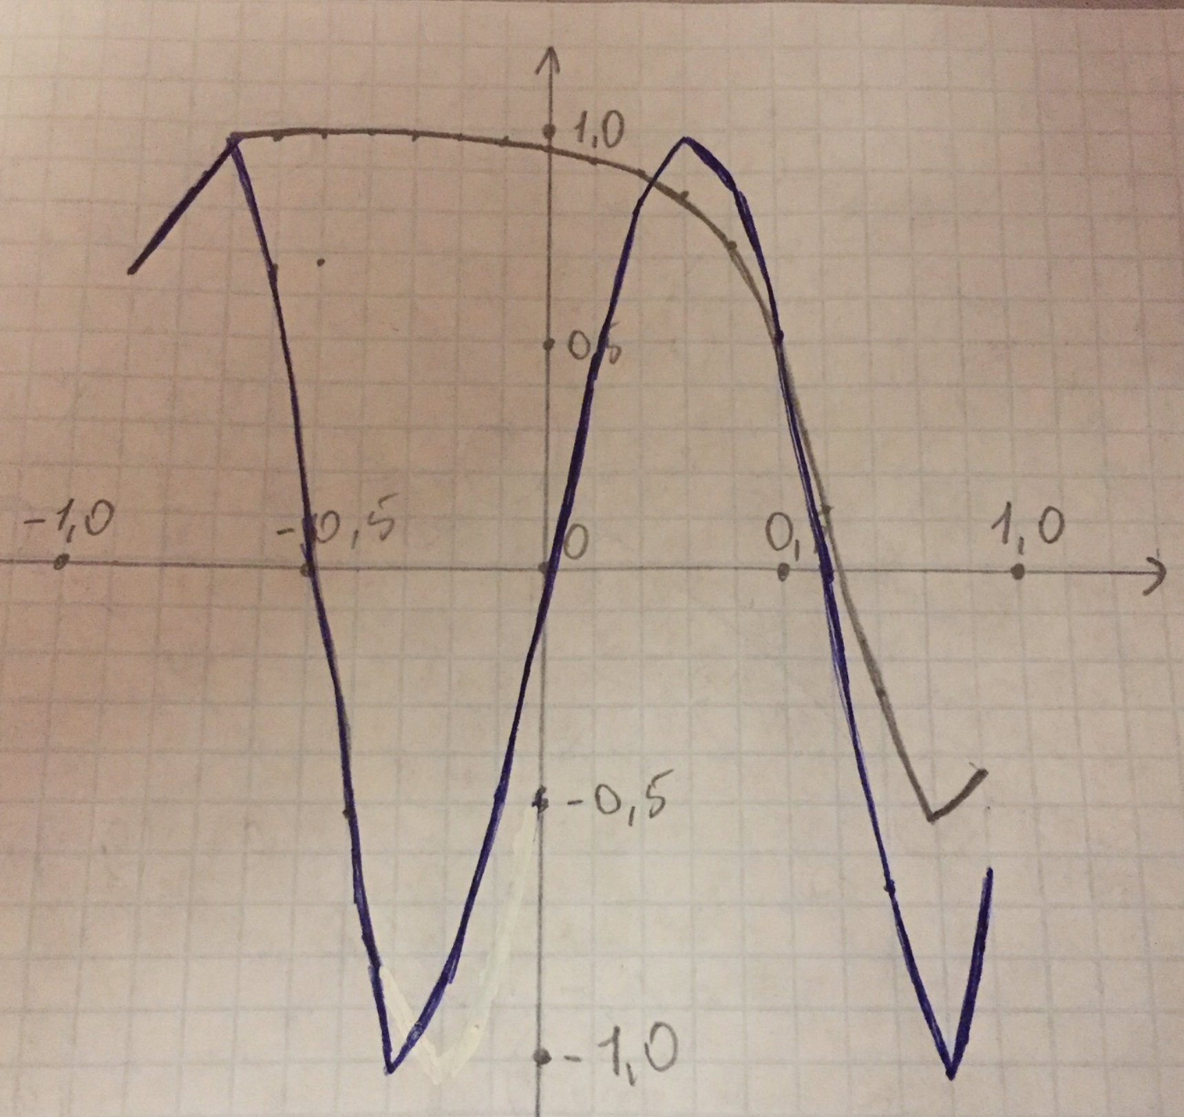

Серым цветом — график Сплайн-функции, синим — график полинома Лагранжа.

Вывод

В точках, в которых поведение функции не определено таблицей, графики ведут себя по-разному, однако в точках, близких к точкам, обозначенным в таблице, графики довольно близки друг к другу.

Вычисление интеграла было осложнено тем, что тангенс не определён в Pi/2, это учитывалось при вычислении интеграла по quanc8.

Исходный код программы:

**import** numpy

**from** scipy.interpolate **import** spline, lagrange

**from** math **import** tan

**from** scipy.integrate **import** quad

x = numpy.array***([***-1.0, -0.96, -0.86, -0.79, 0.22, 0.5, 0.93***])***

fx = numpy.array***([***-1.0, -0.151, 0.894, 0.986, 0.895, 0.5, -0.306***])***

**def** getXk***(***k***)***:

**return** -1 + 0.1 * k

xk = numpy.array***([])***

**for** i **in** range***(***1, 20***)***:

xk = numpy.append***(***xk, getXk***(***i***))***

splineResult = spline***(***x, fx, xk***)***

lagrangeResult = lagrange***(***x, fx***)***

**for** i **in** range***(***0, 19***)***:

**print*(*"Xk = "** + str***(***xk***[***i***]))***,

**print*(*":\t SPLINE: "** + str***(***splineResult***[***i***]))*** ,

**print *(*"\tLAGRANGE: "** + str***(***lagrangeResult***(***xk***[***i***])))***,

**print *(*" \t S - L: "** + str***(***float***(***splineResult***[***i***]*** - lagrangeResult***(***xk***[***i***]))))***

quanc8Result = quad***(*lambda** num: tan***(***num***)*** / num, 1, 2***)***

**print *(*"integral for quanc8: "** + str***(***quanc8Result***))***